- Скачать openserver
- Включить mysql
- Создать новую учетную запись
- Настроить дизайнер (отображение связей между таблицами)
- Включение дизайнера
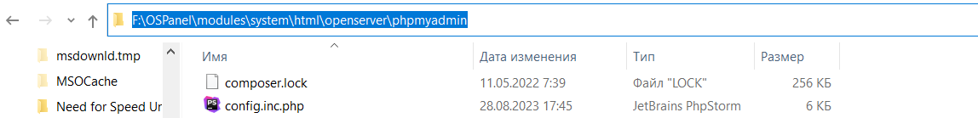

Лабораторная работа №1
Создать структуры таблиц, ключевые и индексные поля. Заполнить таблицы данными, установить связи.

Предметная область базы данных выбирается в соответствии с вариантом индивидуального задания по номеру
Вариант 1
Предметная область ИС: Библиотека
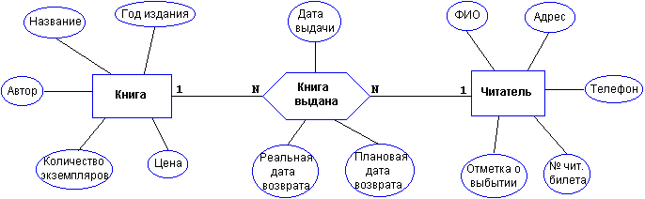
Вариант 2
Предметная область ИС: Университет
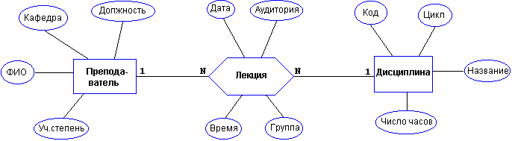
Вариант 3
Предметная область ИС: Оптовая база
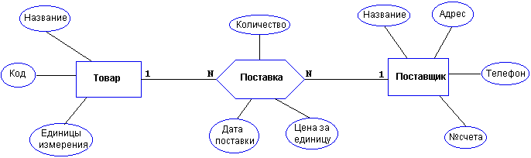
Вариант 4
Предметная область ИС: Производство
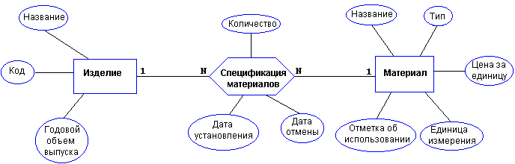

Вариант 5
Предметная область ИС: Сеть магазинов
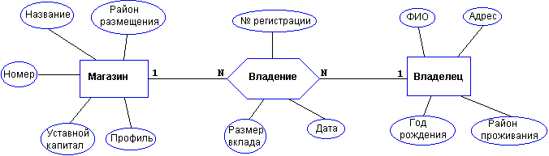
Вариант 6
Предметная область ИС: Авторемонтные мастерские
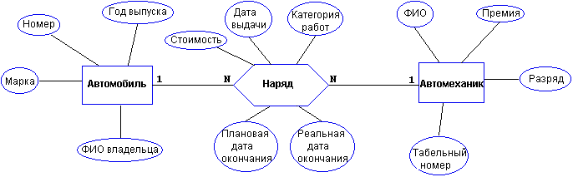
Вариант 7
Предметная область ИС: Деканат
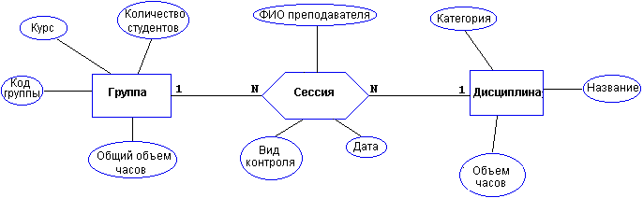
Категория дисциплины - гуманитарная, математическая, компьютерная, общеинженерная и т.д.
Вид контроля - зачет, экзамен.
Вариант 8
Предметная область ИС: Договорная деятельность организации
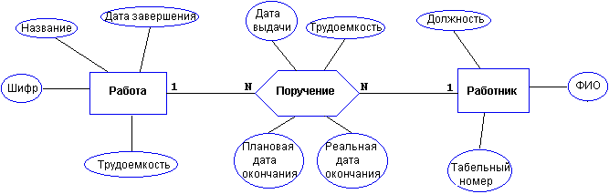
Вариант 9
Предметная область ИС: Поликлиника
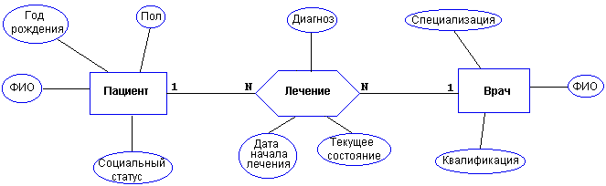
Текущее состояние - лечится, вылечился, направлен в стационар, умер.
Социальный статус пациента - учащийся, работающий, врем.неработающий, инвалид, пенсионер
Специализация врача - терапевт, невропатолог и т.п.
Квалификация врача - 1-я, 2-я, 3-я категория.
Вариант 10
Предметная область ИС: Телефонная станция
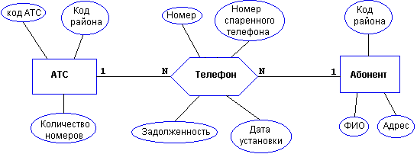
Вариант 11
Предметная область ИС: Спорт
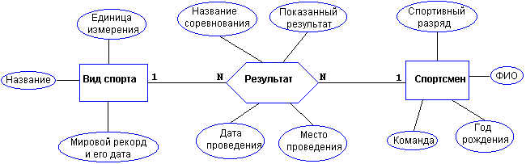
Вариант 12
Предметная область ИС: Сельскохозяйственные работы
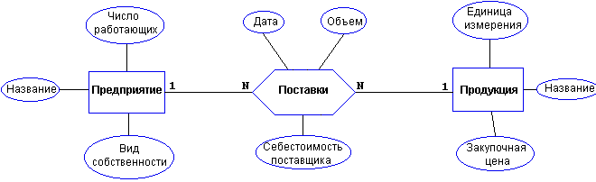
Вариант 13
Предметная область ИС: Городской транспорт
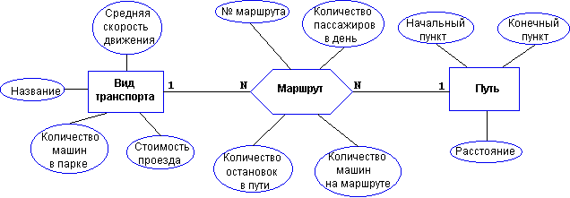
Вариант 14
Предметная область ИС: География
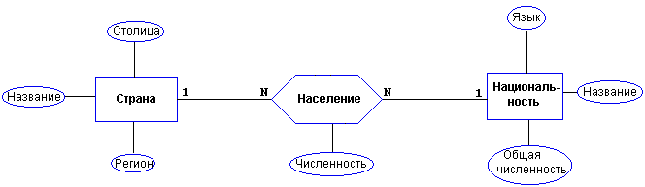
Вариант 15
Предметная область ИС: Домоуправление
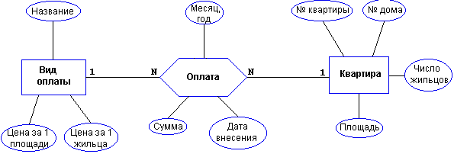
Вариант 16
Предметная область ИС: Аэропорт
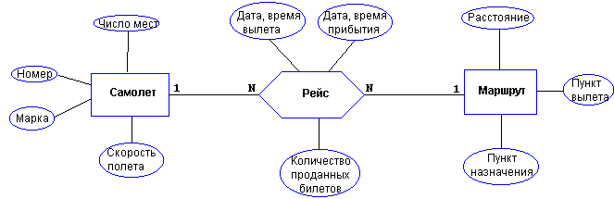
Вариант 17
Предметная область ИС: Персональные ЭВМ
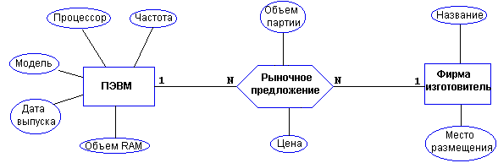
Вариант 18
Предметная область ИС: Личные данные о студентах.
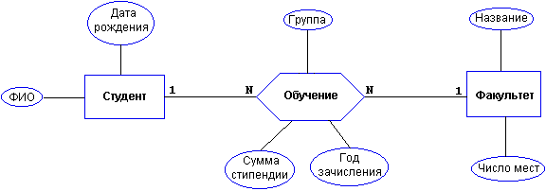
Вариант 19
Предметная область ИС: Зоопарк
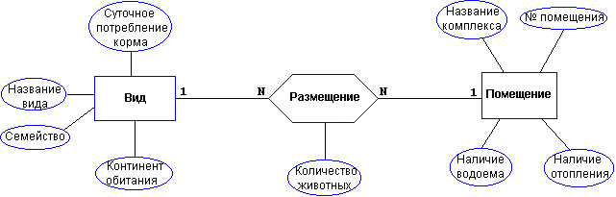
Вариант 20
Предметная область ИС: Шахматы
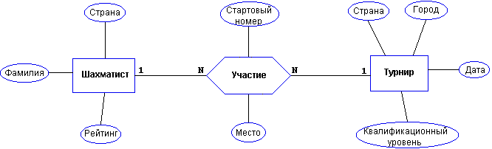
Вариант 21
Предметная область ИС: Судоходство
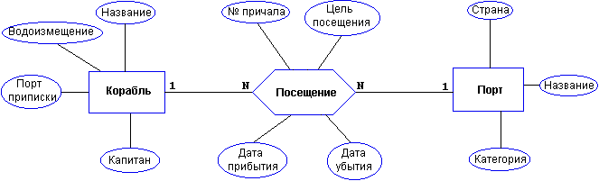
Вариант 22
Предметная область ИС: Автотранспортное предприятие
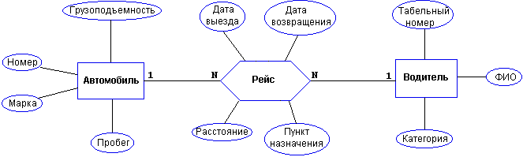

Вариант 23
Предметная область ИС: Научные конференции
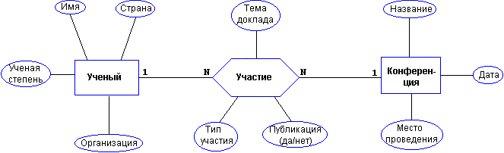
Тип участия: доклад, сообщение, стендовый доклад, оргкомитет и т.д.
Вариант 24
Предметная область ИС: Программные продукты
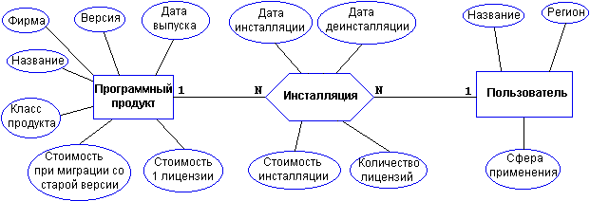
Прикладная область: делопроизводство, управление технологическим процессом,
e-коммерция, e-бизнес и т.д.
Тип: ОС, сервер приложений, СУБД, Web-сервер, система программирования и т.д.
Вариант 25
Предметная область ИС: Операционная система
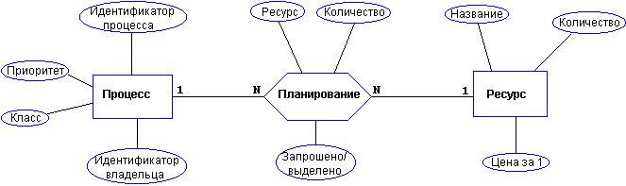
Классы процессов (в порядке убывания абсолютного приоритета): критический, серверный, нормальный, запасной.
Вариант 26
Предметная область ИС: Добыча полезных ископаемых
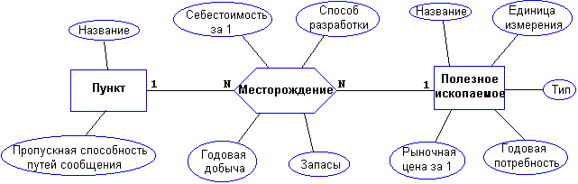
Вариант 27
Предметная область ИС: Театр
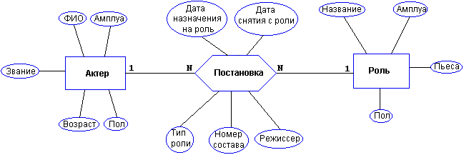
Вариант 28
Предметная область ИС: Справочная аптек
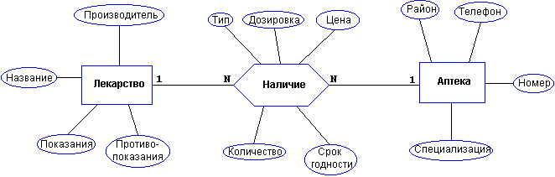
Тип: таблетки, микстура, мазь и т.д.
Вариант 29
Предметная область ИС: Кулинария
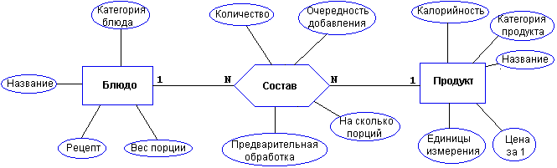
Вариант 30
Предметная область ИС: Отдел кадров
